LAPORAN PRAKTIKUM APLIKASI KOMPUTER DAN BASIS DATA
LAB10 – MySQL



Oleh
Abdul Rozak Ainurrofiq
221344033
2B-TNK

Tanggal Percobaan: Selasa, 23 April 2024
Tanggal Penyerahan: Selasa, 30 April 2024
Instruktur: 1. Ferry Satria, BSEE., M.T.
2. Rahmawati Hasanah, S.ST., M.T.

PROGRAM STUDI D4 TEKNIK TELEKOMUNIKASI
JURUSAN TEKNIK ELEKTRO
POLITEKNIK NEGERI BANDUNG
2023-2024

DAFTAR ISI

DAFTAR ISI 2
A. MAKSUD DAN TUJUAN PERCOBAAN 3
B. DASAR TEORI 3
C. ALAT DAN BAHAN YANG DIPERGUNAKAN 4
D. LANGKAH KERJA 4
E. SOAL DAN HASILPERCOBAAN 5
F. ANALISIS 7
G. KESIMPULAN 8
H. SARAN 8
DAFTAR PUSTAKA 9

MAKSUD DAN TUJUAN PERCOBAAN
  - Mahasiswa mampu mengerti penggunaan dasar-dasar MySQL
  - Mahasiswa mampu mengerti penggunaan MySQL untuk dasar database

DASAR TEORI
- Sejarah Bahasa Pemograman JAVA

Java adalah bahasa pemrograman yang populer dan kuat yang diciptakan pada tahun 1995. Java adalah bahasa pemrograman berbasis kelas dan berorientasi objek yang dirancang untuk memiliki sedikit ketergantungan implementasi. Java digunakan untuk berbagai aplikasi, termasuk aplikasi seluler, aplikasi desktop, aplikasi web, server web dan aplikasi, game, koneksi database, dan banyak lagi.
Java memiliki sintaks yang sangat dipengaruhi oleh C++ dan C, tetapi dibangun hampir secara eksklusif sebagai bahasa pemrograman berorientasi objek. Semua kode ditulis di dalam kelas, dan setiap item data adalah objek, kecuali tipe data primitif seperti integer, floating-point numbers, boolean values, dan characters. Java juga merupakan bahasa pemrograman yang platform-independent, artinya kode Java dapat ditulis di satu platform (sistem operasi) dan dijalankan di platform lain. Java adalah bahasa pemrograman yang populer dan memiliki banyak dukungan komunitas, serta banyak digunakan di pasar kerja saat ini.
- Struktur Dasar Bahasa Pemograman JAVA
Struktur dasar program Java secara umum terdiri dari beberapa bagian, yaitu deklarasi package, impor library, bagian class, dan method main. Berikut adalah contoh struktur dasar program Java:
  - Deklarasi Package
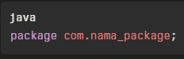

  - Impor Libary
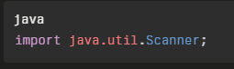

  - Bagian Class
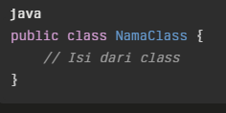

  - Method Main
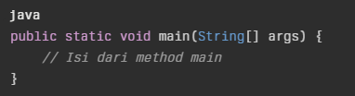

Tipe Data Dalam JAVA
Terdapat beberapa tipe data dalam bahasa pemrograman Java. Tipe data tersebut dapat dikelompokkan menjadi tipe data primitif dan tipe data non-primitif. Berikut adalah beberapa tipe data yang umum digunakan:
- Tipe Data Primitif:
- Tipe Integer: Digunakan untuk menyimpan bilangan bulat. Contohnya: int, long, short, byte.
- Tipe Floating Point: Digunakan untuk menyimpan bilangan pecahan. Contohnya: float, double.
- Tipe Character: Digunakan untuk menyimpan karakter. Contohnya: char.
- Tipe Boolean: Digunakan untuk menyimpan nilai kebenaran. Contohnya: boolean.
- Tipe Data Non-Primitif:
- String: Digunakan untuk menyimpan teks.
- Array: Digunakan untuk menyimpan sejumlah elemen yang sama dalam satu variabel.
- Class: Digunakan untuk membuat objek.

ALAT DAN BAHAN YANG DIPERGUNAKAN
  - Laptop/computer
  - Software MySQL

LANGKAH KERJA
  - Jalankan software MySQL
  - Buat program sesuai soal yang diberikan
  - Jalankan program dan lihat hasilnya apakah sesuai dengan yang diperintahkan

SOAL DAN HASILPERCOBAAN
Latihan 1
Buat suatu tabel dan isilah tabel tersebut dengan data-data dari tabel lain dengan memanfaatkan instruksi berikut :
INSERT INTO nama_tabel_baru SELECT nama_kolom1, nama_kolom2,... FROM nama_tabel_lain
Atau
INSERT INTO nama_tabel_baru SELECT * FROM nama_tabel_lain
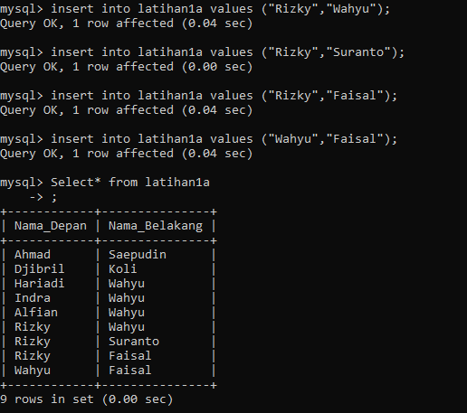
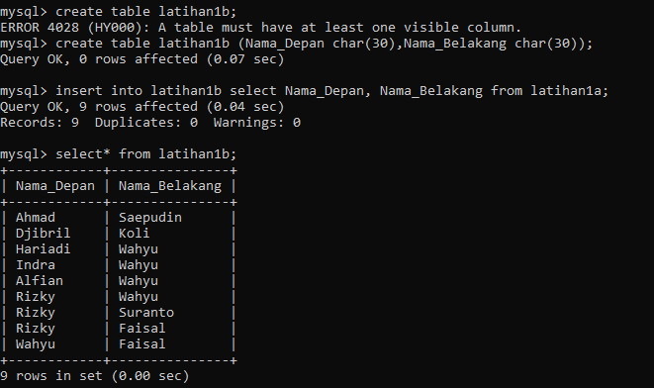

Latihan 2
Buatlah tabel dengan data-data sebagai berikut
Tabel transaksi penjulana toko A
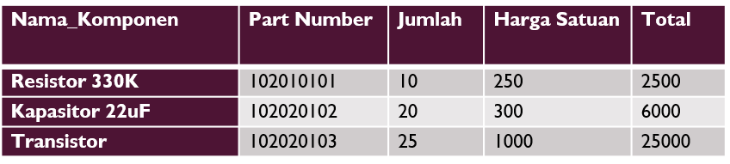
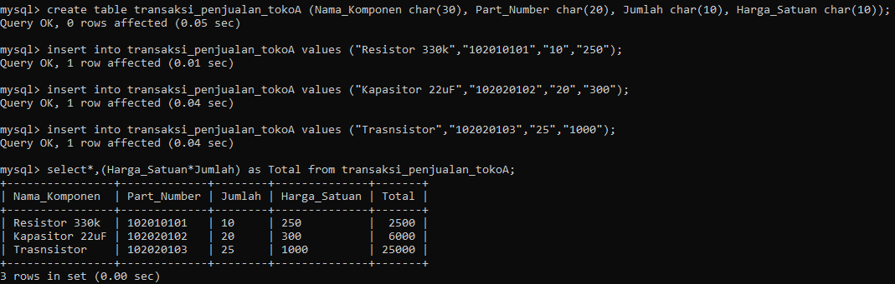
Tabel transaksi penjulana toko B
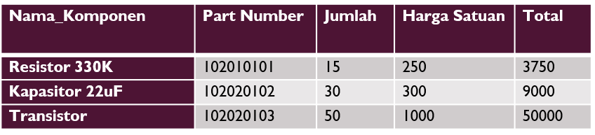
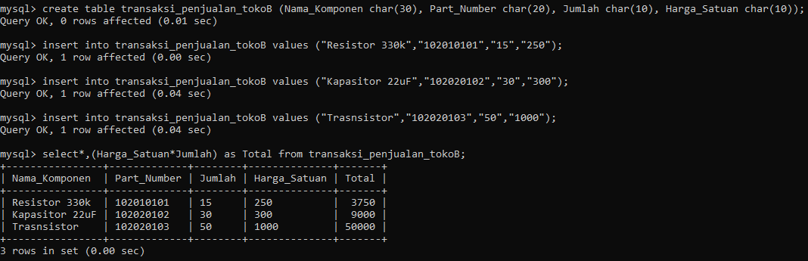

Tabel hasil penggabungan toko A dan toko B
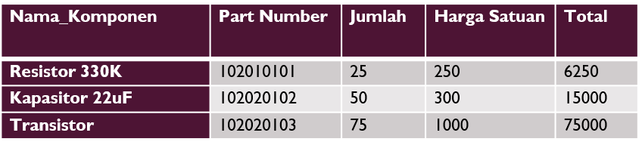
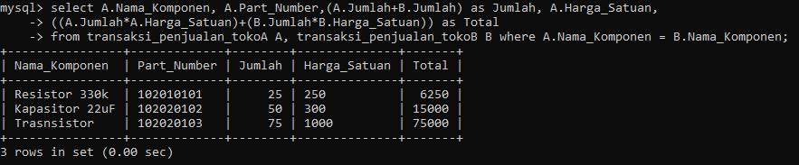

ANALISIS
Pada praktikum ini dilakukan percobaan dalam mengunakan MySQL untuk dasar database. Pada MySQL, database direpresentasikan pada tabel tabel. Digunakan perintah create nama_database di awal untuk membuat database. Lalu, digunakan perintah connect untuk agar bisa mengedit database tersebut. Untuk membuat tabel di suatu database dapat digunakan perintah create table, beserta nama-nama kolom di dalamnya. Lalu untuk menambahkan nilai di tabel tersebut dapat digunakan perintah insert into dilanjut dengan nilai niali yang akan dimasukan ke setiap kolom. Nilai-nilai yang dimasukkan harus pada 1 baris yang sama. Pada satu database dapat dibuat beberapa tabel data. Dan setiap tabel dapat saling memasukkan nilai satu sama lain. Pada tabel juga dapat dibuat kolom yang isinya merupakan hasil dari kolom yang sudah ada, seperti pada contoh yaitu kolom total yang didapat dari hasil kali jumlah dan Harga_Satuan. Lalu dapat juga dibuat tabel baru yang isinya merupakan nilai-nilai dari tabel sebelumnya.
Pada latihan 1 dilalukan percobaan untuk membuat suatu tabel yang isinya merupakan isi dari tabel lainnya yang sudah ada. Hal tersebut dapat dilakukan dengan perintah insert into namaTabelBaru select (kolom yang akan dimasukkan) from (tabel lainnya yang sudah ada. Lalu dapat ditampilkan dengan Select* from namaTabelBaru
Pada latihan 2 dilalukan percobaan untuk melihat relasi antar tabel. Pertama-tama dibuat suatu tabel yang isinya merupakan data transaksi toko A bserta nilai-nilai datanya. Kemudian dibuat suatu tabel yang isinya merupakan data transaksi toko B beserta nilai nilai datanya juga. Pada toko A dan B terdapat kolom total yang isinya tidak dimasukkan secara manual melaikan dari hasil perkalian antara jumlah dan harga_Satuan. Lalu setelah 2 tabel tersebut dibuat, ditampilkan data total transakasi toko A dan B dengan cara yang terlampir pada program. Pada data tersebut terdapat 2 kolom yang merupakan hasil operasi antar kolom yang sudah ada yaitu jumlah dan total. Jumlah merupakan hasil dari jumlah toko A ditambah jumlah toko B. Sedangkan total merupakan hasil dari total toko A dan toko B, tetapi karena total bukan merupakan kolom yang sudah ada di tabel jadi persamaan harus ditulis dengan jumlah toko A dan jumlah toko B.

KESIMPULAN
  - MySQL dapat digunakan untuk membuat suatu database
  - Database dapat dibuat dengan perintah create database
  - Di MySQL, database direpresentasikan dalam tabel dan tabel dapat dibuat menggunakan create table
  - Data-data pada tabel dapat dimodifikasi sesuai dengan yang diinginkan
  - Data-data antar tabel dapat dikaitkan satu sama lain

SARAN
  - Lebih teliti lagi dalam menulis program
  - Hindari kesalahan mengetik (typo)

DAFTAR PUSTAKA
[1] SemiColonWeb. (n.d.). Berita. Retrieved from https://if.unpas.ac.id/berita/apa-itu-java-pengertian-sejarah-dan-bagaimana-cara-kerjanya/

[2] Aprilia, P. (2023). Apa itu Java? Pengertian, Kelebihan, Kekurangan, dan Contohnya. Retrieved from https://www.niagahoster.co.id/blog/java-adalah/

[3] Belajar Java: Memahami 2 Jenis Perulangan dalam Java. (2016). Retrieved from https://www.petanikode.com/java-perulangan/

[4] Belajar Java: Memahami 3 Bentuk Percabangan dalam Java. (2015). Retrieved from https://www.petanikode.com/java-percabangan/

[5] Tutorial Pemrograman Java untuk Pemula. (2017). Retrieved from https://www.petanikode.com/tutorial

‌

‌

